Delta vs Iceberg vs Hudi — chọn table format nào cho Lakehouse 2026?
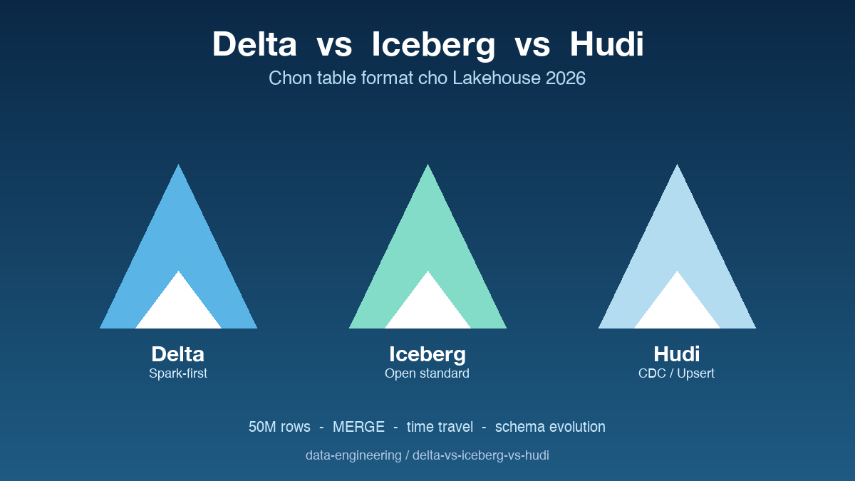

Thông tin bài
Chủ đề: Kiến thức (Table Format / Lakehouse)
Đối tượng đọc: Data engineer, data architect, người đang thiết kế lakehouse mới

Mở đầu
Lakehouse đã trở thành kiến trúc mặc định cho data platform hiện đại. Nó kết hợp tính rẻ và linh hoạt của data lake với tính nhất quán và performance của data warehouse. Nhưng để biến object storage thành một thứ trông giống database, cần một lớp metadata gọi là table format. Delta, Iceberg và Hudi là ba ông lớn trong lớp này. Cả ba đều giải bài toán ACID trên object storage, nhưng triết lý thiết kế và điểm mạnh lại khác nhau rõ rệt. Việc chọn sai không phải lỗi nhỏ — nó ảnh hưởng tới toàn bộ ecosystem tool, vendor lock-in và hiệu năng MERGE hàng giờ.

Vấn đề mà table format giải quyết
Trước khi có table format, lakehouse chỉ là thư mục Parquet trên S3 với Hive Metastore quản lý schema. Cách này hoạt động tốt cho batch analytics nhưng vỡ trận khi gặp các yêu cầu thực tế: làm sao MERGE 1 triệu dòng vào bảng 100 triệu mà không rewrite cả bảng, làm sao xem snapshot dữ liệu 7 ngày trước, làm sao thay đổi schema mà không phá vỡ pipeline downstream, làm sao đảm bảo nhiều job ghi đồng thời không corrupt dữ liệu.
Table format giải quyết tất cả những bài toán này bằng cách thêm một lớp metadata phía trên các file dữ liệu. Lớp này quản lý version, snapshot, schema evolution, và lock concurrent writes. Bảng từ chỗ chỉ là thư mục file trở thành một object có lịch sử và tính giao dịch như database thực sự.

Ba triết lý thiết kế khác nhau
Delta Lake do Databricks tạo ra năm 2019 và là open source từ 2022. Triết lý của Delta là gắn chặt với Spark và mang lại trải nghiệm MERGE mượt, đơn giản nhất. Metadata được lưu trong transaction log dạng JSON tại _delta_log, mỗi commit là một file JSON mới. Delta cực kỳ chỉn chu về tài liệu và rất dễ dùng cho team đã quen Databricks.
Iceberg do Netflix tạo ra năm 2017, sau đó chuyển sang Apache Foundation. Triết lý là chuẩn mở, đa engine. Iceberg tách metadata thành ba lớp: manifest list, manifest file, và data file, mỗi lớp đều có thể đọc bởi bất kỳ engine nào hiểu spec. Trino, Spark, Flink, DuckDB, Snowflake đều đọc được Iceberg như first-class citizen.
Hudi do Uber tạo ra năm 2016, giải bài toán upsert hàng giờ trên dữ liệu giao dịch. Triết lý là tối ưu cho CDC và streaming write. Hudi có hai mode chính: Copy-on-Write giống Delta và Iceberg, và Merge-on-Read tối ưu cho upsert tần suất cao. Indexing built-in giúp record-level update rẻ hơn nhiều so với hai đối thủ.

Time travel hoạt động thế nào
Cả ba format đều hỗ trợ time travel, tức là query lại dữ liệu tại một thời điểm trong quá khứ. Cú pháp khác nhau nhưng cơ chế dưới capo tương tự: mỗi lần ghi tạo ra một snapshot mới, snapshot cũ vẫn được giữ lại cho tới khi vacuum dọn dẹp. Engine khi query với time travel chỉ đơn giản là đọc đúng snapshot tương ứng.
Delta dùng cú pháp VERSION AS OF hoặc TIMESTAMP AS OF, snapshot history nằm trong _delta_log. Iceberg cũng tương tự với syntax cleaner và snapshot quản lý qua catalog. Hudi có khái niệm instant time, mỗi commit gắn với một timestamp định danh duy nhất.
Trade-off của time travel là chi phí storage — snapshot càng lâu giữ thì càng nhiều file Parquet không bị xoá. Trong production, thường set retention 7 tới 30 ngày là đủ cho hầu hết use case như debug, audit, và rollback tai nạn.

Schema evolution và MERGE performance
Schema evolution là điểm khác biệt rõ nhất giữa ba format. Iceberg hỗ trợ tốt nhất với column ID tracking — đổi tên cột không phá metadata cũ, thêm cột giữa bảng không phá vị trí. Delta cũng support tốt nhưng dựa nhiều vào tên cột nên rename là thao tác đắt. Hudi support cơ bản, nhiều thao tác evolution cần config riêng.
MERGE performance là chiến trường thực tế của lakehouse. Khi MERGE 1 triệu dòng vào bảng 50 triệu, Hudi MoR thắng rõ với latency thấp nhất nhờ delta log thay vì rewrite file. Delta xếp thứ hai nhờ tối ưu MERGE đặc biệt trong Spark. Iceberg cũng tốt nhưng phụ thuộc nhiều vào engine và partition strategy.
Một điểm quan trọng là Hudi có lợi thế cho upsert tần suất cao như CDC từ database mỗi 5 phút, nhưng phải compaction định kỳ để giữ read performance. Delta và Iceberg đơn giản hơn về vận hành nhưng MERGE chậm hơn khi tần suất cao.

Ecosystem và vendor lock-in
Iceberg có ecosystem mở rộng nhanh nhất với support first-class từ Trino, Spark, Flink, DuckDB, Snowflake, AWS Athena, Google BigLake. Đây là format được xem là chuẩn mở thực sự năm 2026. Nếu team muốn tránh phụ thuộc một vendor cụ thể, Iceberg là lựa chọn an toàn nhất.
Delta có ecosystem mạnh nhất quanh Spark và Databricks. Tích hợp với engine khác như Trino và Flink ngày càng tốt qua delta-rs và uniform connector, nhưng chất lượng vẫn không bằng Iceberg trong môi trường đa engine. Nếu team đã đầu tư mạnh vào Databricks, Delta là lựa chọn hợp lý.
Hudi có ecosystem nhỏ hơn hai cái trên, tập trung vào Spark và Flink. Trino đọc được nhưng MoR vẫn còn limitation. Phù hợp với team có use case CDC rất rõ ràng và sẵn sàng đầu tư vận hành chuyên sâu hơn.

Ma trận quyết định theo stack hiện tại
Team đã đầu tư Databricks hoặc Spark-first thì Delta là con đường ngắn nhất. Trải nghiệm developer tốt, tài liệu chỉn chu, ít surprise. Đừng cố migrate sang Iceberg chỉ vì hot, chi phí migration thường lớn hơn lợi ích.
Team mới hoặc muốn tránh vendor lock-in thì Iceberg là default an toàn năm 2026. Trino, Athena, DuckDB đều đọc được như first-class, đây là chuẩn mở thực sự với cộng đồng đa dạng đứng sau.
Team có workload CDC nặng với upsert hàng giờ hoặc hàng phút, hoặc cần record-level update rẻ, thì Hudi xứng đáng cân nhắc nghiêm túc. Đòi hỏi nhiều vận hành hơn nhưng performance khác biệt đáng kể ở workload đặc thù này.

Kết luận
Cả ba format đều production-ready và đều có công ty lớn dùng ở quy mô petabyte. Quyết định không nằm ở benchmark mà ở stack hiện tại của team và workload chủ đạo. Iceberg dẫn đầu về ecosystem mở năm 2026, Delta dẫn đầu về trải nghiệm Spark, Hudi dẫn đầu về upsert performance. Đừng chạy theo trend — chọn cái khớp với team và workload, rồi đầu tư sâu vào việc vận hành thật tốt. Repo dưới có sẵn so sánh thực tế trên 50 triệu dòng với cả ba scenario.

Repository
Code và ví dụ chạy được tại:
https://github.com/sophie-nguyenthuthuy/data-engineering/tree/main/delta-vs-iceberg-vs-hudi
#lakehouse #iceberg #deltalake #hudi

